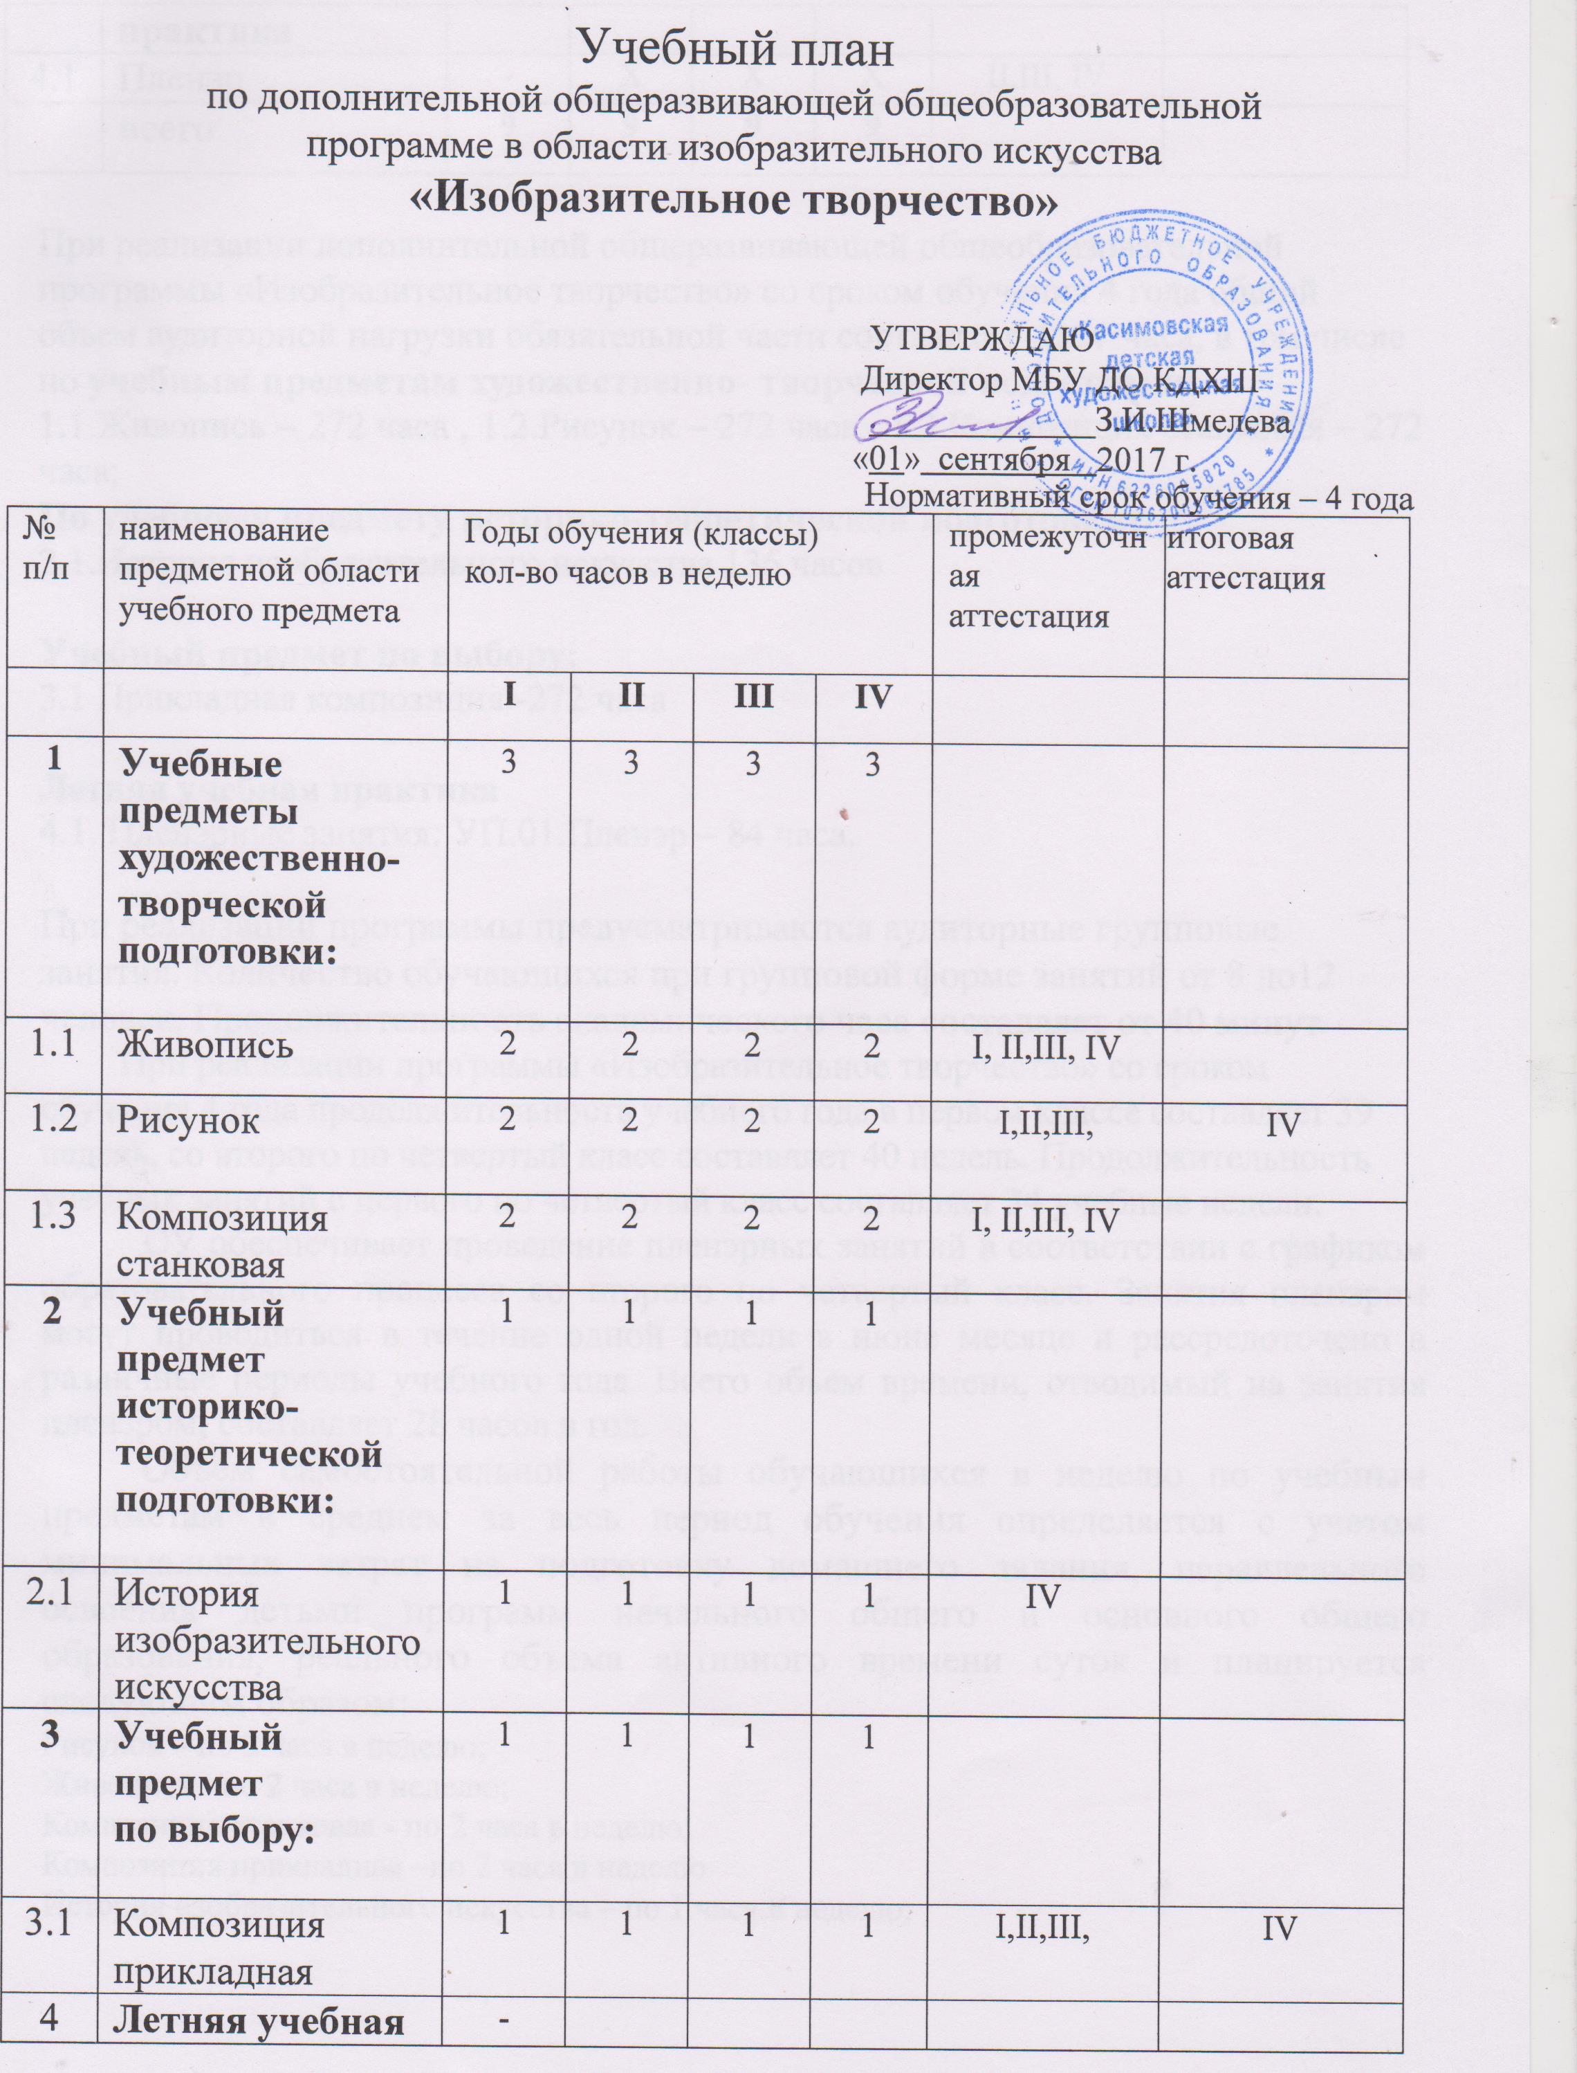

 | практика | -
4.1 | Пленэр | - | Х | Х | Х | II,III, IV
 | всего | 9 | 9 | 9 | 9

При реализации дополнительной общеразвивающей общеобразовательной программы «Изобразительное творчество» со сроком обучения 4 года общий объем аудиторной нагрузки обязательной части составляет 1224 часа, в том числе по учебным предметам художественно- творческой подготовки:
1.1.Живопись – 272 часа , 1.2.Рисунок – 272 часа, 1.3.Композиция станковая – 272 часа;
По учебному предмету историко-теоретической подготовки:
2.1.История изобразительного искусства 136 часов

Учебный предмет по выбору:
3.1 Прикладная композиция -272 часа

Летняя учебная практика
4.1. Пленэрные занятия: УП.01.Пленэр – 84 часа.

При реализации программы предусматриваются аудиторные групповые занятия. Количество обучающихся при групповой форме занятий от 8 до12 человек. Продолжительность академического часа составляет от 40 минут.
При реализации программы «Изобразительное творчество» со сроком обучения 4 года продолжительность учебного года в первом классе составляет 39 недель, со второго по четвертый класс составляет 40 недель. Продолжительность учебных занятий с первого по четвертый класс составляет 34 учебные недели.
ОУ обеспечивает проведение пленэрных занятий в соответствии с графиком образовательного процесса со второго по четвертый класс. Занятия пленэром могут проводиться в течение одной недели в июне месяце и рассредоточено в различные периоды учебного года. Всего объем времени, отводимый на занятия пленэром, составляет 28 часов в год.
Объем самостоятельной работы обучающихся в неделю по учебным предметам в среднем за весь период обучения определяется с учетом минимальных затрат на подготовку домашнего задания, параллельного освоения детьми программ начального общего и основного общего образования, реального объема активного времени суток и планируется следующим образом:
Рисунок – по 2 часа в неделю;
Живопись - по 2 часа в неделю;
Композиция станковая - по 2 часа в неделю;
Композиция прикладная –по 2 часа в неделю
История изобразительного искусства – по 1 часу в неделю;

